

ИЗРАДА
МАТУРСКИХ

РАДОВА

[ УПУТСТВО ЗА УЧЕНИКЕ ]
ИЗРАДА МАТУРСКИХ РАДОВА

Матурски рад је стручни рад који ученик четворогодишњег средњег образовања израђује на изабрану тему уз помоћ наставника – ментора. Уколико ученик завршава трогодишње образовање он израђује завршни рад. Сваки ученик има свог ментора који га води и усмерава кроз израду рада. Ментор га упућује на изворе информација било да су то књиге, стручни часописи, каталози, збирке прописа, препоруке, енциклопедије или др. Поред штампаних издања ученици могу користити и садржаје са интернета. Тачност ових података треба узимати са резервом и уколико је могуће обавезно их проверити. Након прикупљања материјала који ће се користити за израду матурског рада ученик приступа проучавању материјала, прављењу белешки, разради теза, структуирању свог рада, писању и техничкој обради. Наравно, све се ово одвија уз сталне консултације са ментором.

Овај чланак има за циљ да бар мало олакша овај посао ученицима и менторима, уколико је то могуће. Пошто део израде који се односи на струку мора остати под надзором ментора, ево упутства како да ученици самостално напишу и технички обраде свој рад.

Матурски рад се састоји од:
- насловне стране,

- садржаја,
- увода,
- разраде,

- закључка,
- прилога,
- библиографије или пописа литературе и
- стране за упис података са одбране рада.

Насловна страна је тачно дефинисана - шта се пише на насловној страни и где.

Назив школе, седиште и адреса пишу се у горњем левом углу, „Матурски рад из“ (назив
предмета) се пише на средини стране а испод наслов матурског рада, односно назив

теме, у доњем делу са леве стране пише се „Ментор“, а у истом реду са десне стране

„Ученик“. У наредном реду са леве страна пише се име и презиме наставника и титула,

- са десне име и презиме ученика, разред и одељење. На дну стране по средини ставља се место, месец и година израде рада.
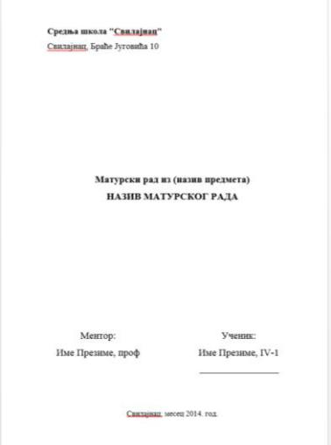

2

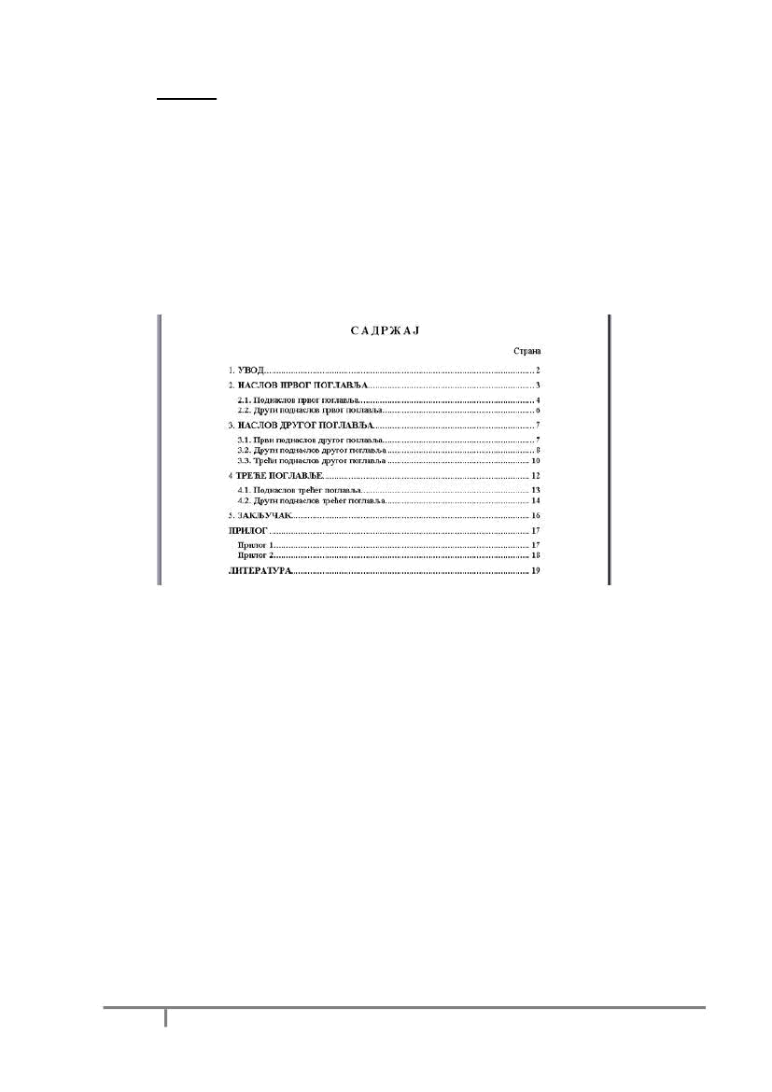
ИЗРАДА МАТУРСКИХ РАДОВА

Садржај се ставља махом на почетку рада после насловне стране или

предговора, а пре увода. Садржи наслове и поднаслове који се најчешће обележавају

арапским бројевима и број стране на којој се наслов налази. Уколико су наслови и
поднаслови форматирани одређеним стиловима, може се искористити могућност

аутоматског прављења садржаја.
НАПОМЕНА: Ако користите понуђени шаблон за писање матурског рада у

њему постоји већ урађен аутоматски садржај. Потребно је само наслове и поднаслове исписати одређеним стиловима. У шаблону се већ налазе примери наслова. Ако су вам потребни ви их преименујте, а ако нису обришите их. Сигурно ће вам затребати још који наслов или поднаслов да убаците у документ. Када откуцате текст доделите му одређени стил за дати ранг наслова или га преформатирајте копирањем формата са неког од постојећих наслова тог ранга.

Ако већ користимо рачунар за писање својих радова, не треба то чинити као у доба пре рачунара. Кад је текст који пишемо у дигиталној форми зашто да не користимо и могућности које вам нуде дигиталне технологије. Зашто да сами исписујемо садржај ако то може да се уради аутоматски са пар клика мишем. А шта се дешава када додамо још мало текста у свом документу? Треба све те бројеве страна ажурирати, а то и није тако инспиративан посао. Поставља се питање може ли то једноставније, може ли то да обави рачунар уместо нас? Одговор је да може, али ми треба да припремимо текст тако да рачунар зна који су наслови главни – наслови првог реда, који су поднаслови – наслови другог реда, шта је обичан текст и др. Тако припремљеном тексту можемо додати аутоматски садржај у пар корака, што ће знатно олакшати наш рад.

Да би сви наслови поглавља били идентично написани најбоље је дефинисати

стил за такве наслове. Стил представља скуп карактеристика обликовања као што су врста слова, величина, поравнање, проред и др. Применом стилова обезбеђујемо стандардизацију свих делова документа. Могу се користити већ понуђени стилови као што је Наслов 1 за наслове прве вресте, Наслов 2 за наслове друге врсте, Нормал за обичан параграф текст. Ако ни један од понуђених стилова не задовољава потребе може се направити нови стил или модификовати неки од постојећих. Најбоље је направити стил за сваку од потреба.

У MS Office - у 2019 рад са стиловима налази се у менију Format (на слици).

3

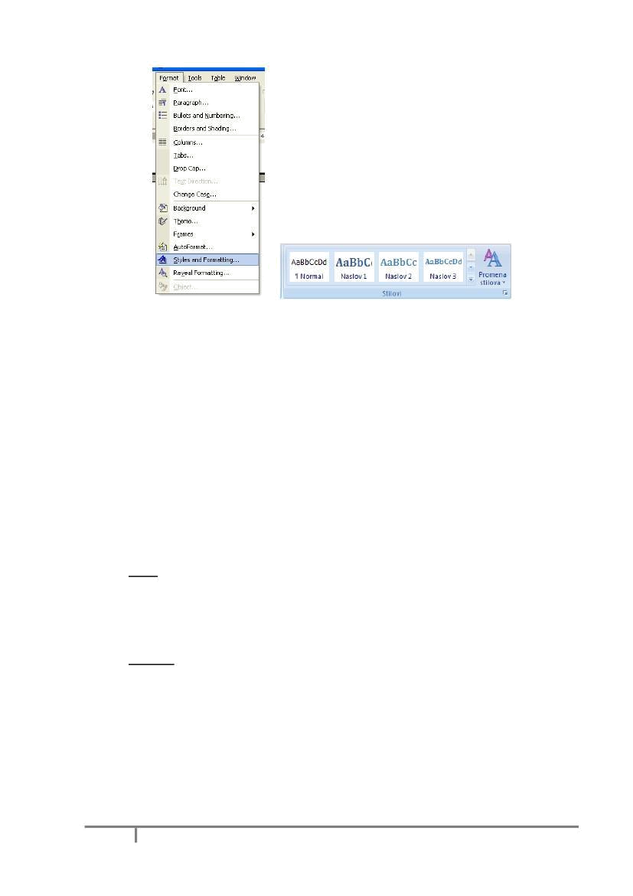
ИЗРАДА МАТУРСКИХ РАДОВА

Да би применили стил на текст поставимо курсор у тај параграф и из галерије стилова одаберемо дати стил. Ако желимо да уносимо текст неким стилом прво треба одабрати стил па уносити текст.

Дефинисање стилова је значајно и због израде аутоматског садржаја документа. Аутоматски садржај поред лакше и брже израде и аутоматског ажурирања омогућава и брзо кретање по документу. Наслови у садржају су хиперлинкови и притиском на њих (уз притиснут CTRL тастер са тастатуре) прећи ћете на страну где се тај наслов налази.

Када смо доделили насловима одговарајуће стилове можемо прећи на израду садржаја. Потребно је одредити број нивоа наслова, затим којим стилом је исписан дати ниво, да ли и како да се исписује број стране где се дати наслов налази. Могу се подесити и стилови исписивања наслова и поднаслова у садржају. Садржај је најбоље направити на почетку документа (на другој страни) иза насловне стране. После дораде текста садржај више неће одговарати стварном стању. Да би одговарао стварном стању потребно је извршити његово ажурирање.

Увод је први стручни део рада. Обухвата једну до две стране текста. Има за циљ да побуди интересовање читаоца и да га прелиминарно упозна са тематиком која се обрађује у раду. Објашњава организацију рада, шта које поглавље обухвата, зашто је рад тако конципиран и др. Може да садржи и разлоге зашто се ученик определио за конкретну тему и свој став о теми.

Разрада следи након увода, а почиње на новој страни. Обухвата до максимално

20 страница текста. То је главни део рада у коме се тема детаљно и документовано
развија. Ту се износе чињенице, информације, подаци, запажања идеје и сл. Обично се

овај део дели на више поглавља. Поглавље се може делити на мање целине

(подпоглавља), и на одељке (параграфе). Мора се водити рачуна да развој теме буде
добро структуиран и логичан. Треба ићи од једноставнијег ка сложенијем, од општег ка

посебном. Текст се може употпунити примерима, табелама, графиконима, цртежима,
фотографијама, али само ако ови елементи боље објашњавају или представљају дати

текст. Уколико се убацује слика, испод ње треба да стоји број слике и назив (нпр. Слика

- Пакетска адресница). Нумерисање слика омогућава лако позивање на слику у самом

4

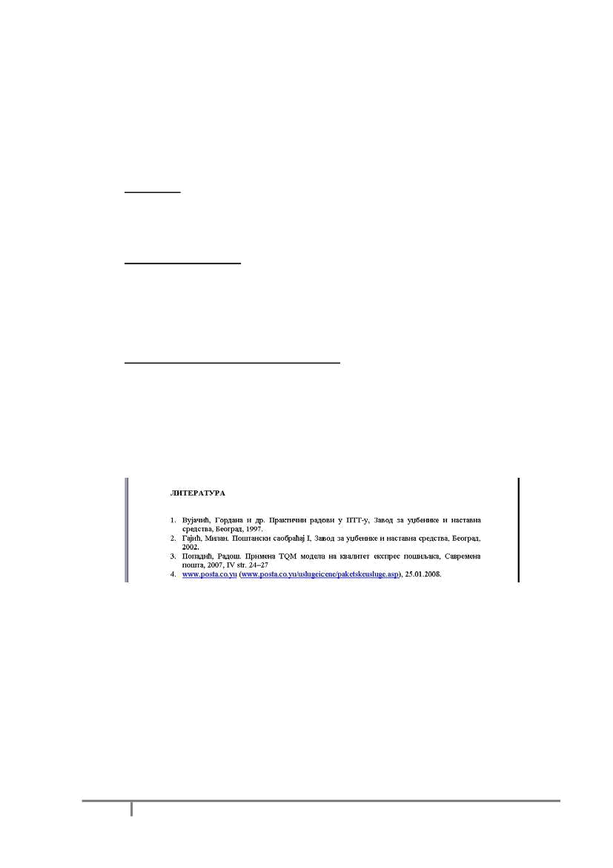
ИЗРАДА МАТУРСКИХ РАДОВА

тексту (нпр ...као што је приказано на сл. 1). Исто важи и за графиконе, шеме, формуле, примере. За разлику од предходног, нумерација табела се врши махом изнад табела.

Некада је потребно цитирати речи неког аутора како би се истакла његова
мисао. Цитати се стављају под знацима навода и обележавају бројевима иза наводника.

- фуснотама се наводе тачни подаци о делу одакле је коришћен цитат (име аутора, назив дела, издавач, место и година издавања, број стране са које се преузима цитат).

Закључак се обично пише на једној страни. Садржи најбитније елементе који су наведени у раду. У њему се износе и запажања до којих је ученик дошао проучавајући дату тему, оцене стања, правци даљег развоја. По правилу закључак не садржи табеле, илустрације, цитате.

Додатак или прилог није обавезан део рада. Као прилог се могу ставити веће табеле (које се простиру преко више страна), копије докумената или образаца, статистички подаци, изворни код, илустрације. Ако је нешто стављено као прилог оно мора бити споменуто у самом раду и коментарисано (нпр. види прилог 1). Прилози се обележавају бројевима (прилог 1, прилог 2) или словима (прилог А, прилог Б), и почињу на новој страни рада.

Библиографија или попис литературе је списак коришћених извора података, штампаних и електронских. Списак је уређен по азбучном реду, а садржи презимена и имена аутора, називе извора (књига, стручних часописа, ...), издаваче, године и места издавања. Ако дело има до три аутора онда се сви наводе, а ако има више од три наводи се први и ставља скраћеница и др. која указује да има више аутора. У случају да се користи интернет као извор информација, наводи се адреса почетне странице (home page) на којој је пронађен садржај и у загради додаје цела адреса (link). Потребно је написати и датум приступа конкретној web страници (будући да се садржаји на интенету мењају из дана у дан).

КАКО СЕ ПИШЕ ЛИТЕРАТУРА?

За књиге се наводе следећи подаци, баш овим редоследом:

- Презиме, Име, Наслов књиге, Издавач, Место, Година

пример:

- Ериксен, Томас Хилан, Тиранија тренутка. Брзо и споро време у информационом друштву, Библиотека XX век, Београд, 2003.

Уколико је коришћен текст преузет са неке wеб странице онда се наводи цела путања до тог текста, а не само почетна страна веб сајта. Ако је познато име и презиме аутора потребно га је навести, у супротном може се изоставити.

пример:

5

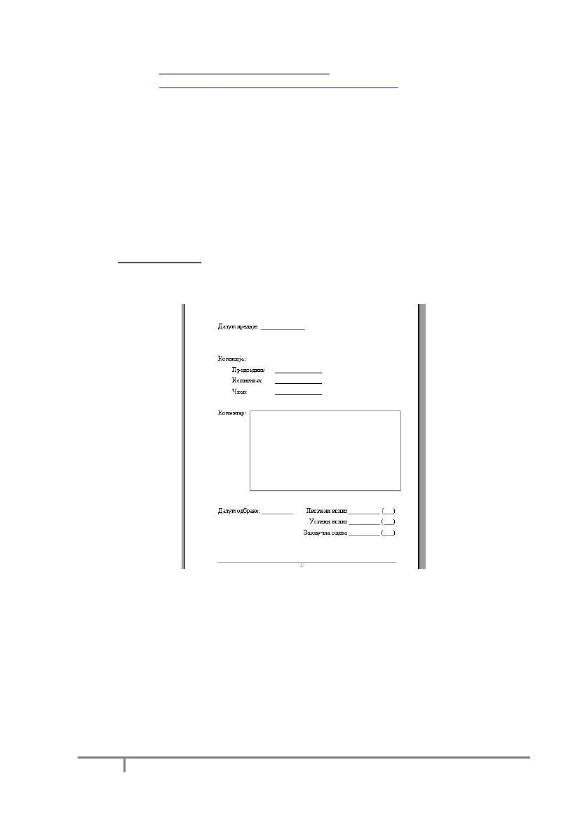
ИЗРАДА МАТУРСКИХ РАДОВА

- Raggett, Dave http://www.w3.org/MarkUp/Guide/

- Raggett, Dave http://www.w3.org/MarkUp/Guide/Advanced.html

Уколико је коришћен текст из неког часописа потребно је навести:

презиме и име аутора текста, наслов текста, назив часописа из којег је преузет текст, број издања, датум или годину (у зависности да ли је у питању дневни лист, недељни лист, месечни лист или годишњак), број стране на којој се налази текст. Понекад може бити изостављено презиме и име аутора текста.

пример:

- Рашић, Владана, "Дипломата заљубљен у рачунаре", интервју са Душаном Батаковићем, у: Micro PC World, фебруар 2003, стр. 90.

Страна за упис података са одбране рада је последња страна матурског рада. Садржи датум предаје рада, датум одбране рада, имена чланова испитне комисије, простор за коментар и оцену рада.

Матурски рад треба да представља складну, јасну, логичку и добро структуирану целину. Мисли треба пажљиво упаковати у реченице, а реченице у пасусе. Пасусе нагласити увлачењем првог реда или додавањем празног простора изнад

- испод. Свака реченица у пасусу као и сваки пасус мора се односити на образлагање теме матурског рада. Рад треба писати језиком примереним научноистраживачком раду, односно треба избегавати есејни стил. Није пожељна употреба архаизама, локализама, сленга и сл. Посебну пажњу треба обратити на правопис, интерпункцију и грешке у куцању.

6

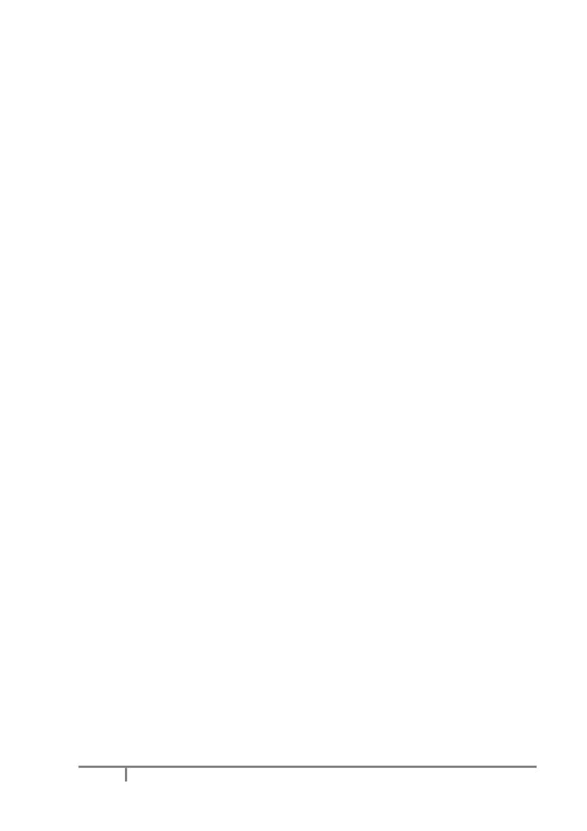
ИЗРАДА МАТУРСКИХ РАДОВА

Ево неколико савета:

- иза сваке речи и знака интерпункције (тачка, зарез, упитник, узвичник, две тачке, тачка зарез) треба ставити један размак;

- знакови интерпункције пишу се одмах иза речи које им предходе, као и знакови који следе након броја (%,°);

- ознаке мерних јединица и ознаке валуте одвајају се једним размаком од броја који им предходи;

- наводници на почетку навода пишу се уз реч која следи, а на крају уз реч која предходи;

- иза речи пре објашњења у загради иде један размак, после отворене заграде

одмах се куца текст – без размака између заграде и речи, а затворена заграда иде одмах после последње речи у загради. После затворене заграде куца се или знак интерпункције или размак ако следи реч.

- када се ради о сложеници цртица се пише заједно са речима између којих стоји (друштвено-економски), а одвојено ако се користи у неку другу сврху;

- ако се датум пише арапским бројевима иза сваког броја пише се тачка и ставља размак (нпр. 29. 01. 2008.)

Текст на страни треба да је удаљен по 2,5 цм од горње и доње, 3 цм од леве (због коричења) и 2 цм од десне ивице папира величине А4 (297 x 210 мм). Свако поглавље почети на новој страни. Стране нумерисати по средини или са десне стране, на врху или при дну стране. Уколико се користе фусноте нумерацију треба поставити на врху због прегледности. Прва страна се не нумерише. За писање рада треба користити стандардне фонтове (Times New Roman, Courrier New, Arial, Tahoma и сл.), величине 12 тачака. Проред између редова је 1 или 1,5 (нпр. ако користите Times New Roman величине 12, ставите проред 1, или ако користите Courrier New величина фонта може бити 10, а проред 1,5). Да би се нагласиле кључне речи слова се могу подебљати, искосити или подвући. Текст поравнати по обе маргине (Justify).

За напредно уређивање матурских радова, можете још искористити могућност убацивања фуснота, цитата (са аутоматским линковањем на извор цитата), убацивање библиографских података (референци) на неки од стандардизованих начина као што је ISO 690 или APA стил.

Слике, табеле и графиконе које додајете у матурски рад можете да додатно уредите (осветљење, контраст, боју) а важно је да свака слика и табела буду нумерисане. Када немате штампач у боји, водите рачуна о обради слике и употреби боја табеле која ће бити штампана црно-бело.

Коришћење шаблон (енг. template) за матурски рад који се едитује у MS Wordu може доста да олакша и убрза израду матурског рада, али и да стандардизује изглед свих матурских радова у школи.

Шаблон је постављен на сајту Школе заједно са овим упутством.

Рад се штампа у три примерка: два примерка се предају Школи, а трећи остаје ученику.

7

